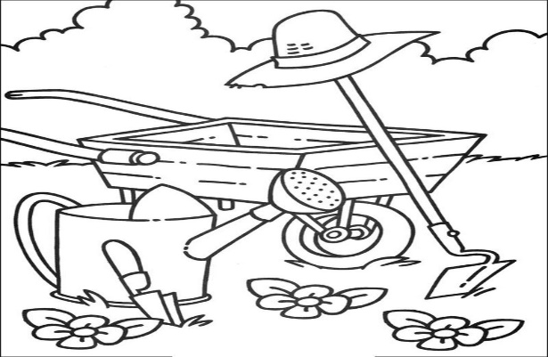 | Livret 1 GSA

Activités proposées par la maîtresse dans le cadre de la Continuité pédagogique
Numéro de page ACTIVITE
2 Les personnages  Le drôle de Noël de TOTI | Compléter les cases  (Cacher les réponses parents) | CORRECTION AUTONOME
3 Les personnages  Le drôle de Noël de TOTI | Compléter les cases  (Cacher les réponses parents) | CORRECTION AUTONOME
4 Les lettres cursives  Les personnages | Ecrire en cursive  (Travail effectué en classe) | Entrainement
5 Les lettres cursives  Les jours de la semaine | Ecrire en cursive  (Travail effectué en classe) | Entraînement
6 Les lettres cursives  La date | Ecrire en cursive  (Travail effectué en classe) | Entrainement
7 Représentation personnelle  Un jour de confinement | Représenter sa journée  Libre | Libre
8.9.10 Raconter  A l’oral ou / et à l’écrit | Raconter sa journée  Aide grille de mots | Travail dirigé
11.12 Comptines / Chants  Jeux autour des chants | Révisions des chants  (Apprentissage au premier trimestre)  A toi de jouer  Rimes  Conscience phonologique | Travail de mémoire  Diction
13 Jeux des ballons | Compter  Ajouter  Compléter  Retirer | Travail dirigé
14 Page de garde | Compléter le calendrier  Avril 2020 | AUTONOMIE
Divertissement coloriage
Merci de valoriser les efforts de votre enfant. Prenez soin de vous ! Soyez à l’écoute SVP .

LUNDI | MARDI | MERCREDI |  | JEUDI | VENDREDI
30 | 31 | 1er |  | 2 | 3
Janvier | Février | Mars |  | Avril | Mai
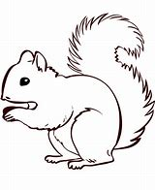 |  |  | 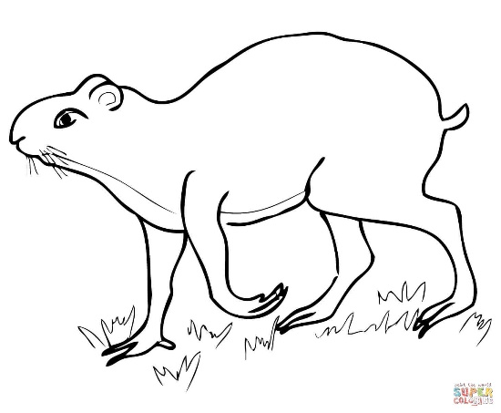
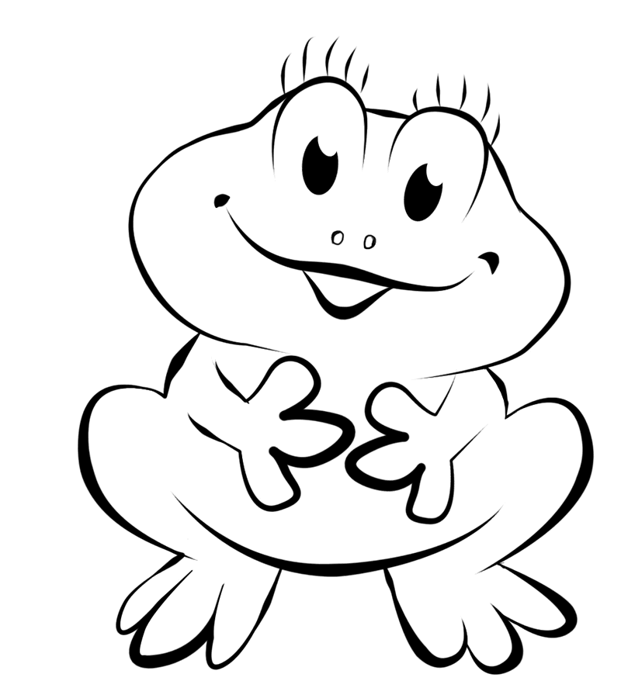  AGOUTI ECUREUIL  TORTUE GRENOUILLE |  |  | 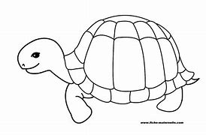

LUNDI | MARDI | MERCREDI |  | JEUDI | VENDREDI
30 | 31 | 1er |  | 2 | 3
Janvier | Février | Mars |  | Avril | Mai
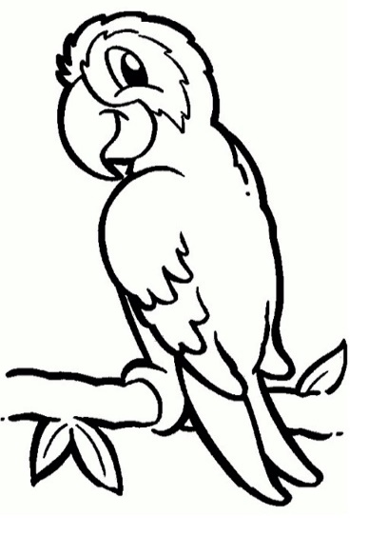 |  |  | 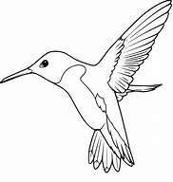
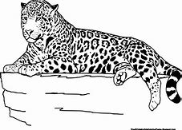

COLIBRI JAGUAR
PERROQUET

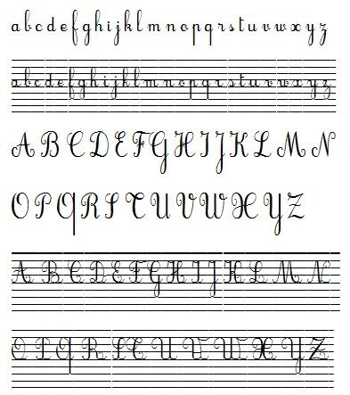

AGOUTI
COLIBRI
ECUREUIL
JAGUAR
PERROQUET
TORTUE
LUNDI
MARDI
MERCREDI
JEUDI
VENDREDI
SAMEDI
DIMANCHE

Ecris les dates en cursive.
Lundi 30 mars 2020

Mardi 31 mars 2020

Jeudi 2 AVRIL 2020

Vendredi 3 avril 2020

Lundi | Mardi | Mercredi | Jeudi | Vendredi | Samedi | Dimanche
23 | 24 | 25 | 26 | 27 | 28 | 29
Je représente à l’aide d’une illustration, une journée à la maison :
(Deuxième Semaine de confinement du 23 au 29 mars 2020)

A faire à partir du 30 MARS

Je commente mon illustration à l’oral ou à l’écrit selon mes capacités.
Rappel : Une phrase commence par une lettre majuscule et se termine par un point.
AIDE
La semaine dernière |  | Hier | Avant hier
Lundi Mardi Mercredi Jeudi Vendredi Samedi Dimanche  …dernier | matin  midi  après midi  soir | le  la  l’  les | un  une  des
 | mon  ma  mes | pour  avec  à  de  du  de la | eau  jus  gâteau  fruit (s)  confiture  beurre
papa maman père  mère | grand père  grand-mère | beau père  belle mère | frère (s) sœur (s)
cousin (s) cousine (s) | tante (s)  tata (s)  tatie (s)  oncle (e)  tonton (e) | voisin (s)  voisine (s) | copain (s)  copine (s)
moi  lui  eux  elle  elle (s) | UN  DEUX  TROIS  QUATRE  CINQ  SIX  SEPT  HUIT  NEUF  DIX  ONZE  DOUZE  TREIZE  QUATORZE  SEIZE  DIX-SEPT  DIX-HUIT  DIX-NEUF  VINGT  VINGT ET UN  VINGT DEUX  TRENTE  TRENTE ET UN  TRENTE DEUX | j’ai  nous avons | mangé  planté  regardé  joué  dessiné  colorié  récité  chanté  dansé  marché  travaillé  rangé  lavé  raconté  fait  couru  lu  appris  écrit  dormi  écouté  copié  classé  arrosé
chien (s)
chienne (s)
chat (s)
chatte (s)
poule (e)
poulet(s)
tortue (s)
poisson (s)
cabri (s)
porc (s)

Comptines DU PREMIER TRIMESTRE | A TOI DE JOUER !
LUCIE CHOCOLAT  Quand le gâteau se termine  Lucie fait bonne mine  Lucie vient dans la cuisine  Pour lécher, le chocolat  Mais Lucie grince des dents  Quand sa maman lui apprend  Que son frère, le plus grand  Est déjà passé par là !  Déjà ! | termine mine cuisine  dents apprend grand  là déjà  usine urine Titine  vent lent quand  matelas rat drap
MADAME LUNDI  Bonjour madame Lundi  Comment va madame Mardi ?  Très bien madame Mercredi,  Dites à madame Jeudi  De venir vendredi,  Danser samedi  Dans la salle de dimanche ! | DIMANCHE DINAUSORE DINER  RADIS AVIS VIE
VOLE VOLE VOLE PAPILLON  Vole vole vole papillon  Au dessus de mon village,  Vole vole vole papillon  Au dessus de ma maison  Au dessus de mon village  Au dessus de ma maison | PAPILLON MAISON AVION  VILLAGE NUAGE AGE
LA FAMILLE TORTUE  Jamais on n’a vu  Jamais on ne verra,  La famille Tortue courir  Après les rats,  Le papa Tortue  Et la maman Tortue  Et les enfants Tortue  Iront toujours au pas !  JEUX AUTOUR DES CRIS DES ANIMAUX | TORTUE VU RUE  VERRA RAT PAS  COURIR NOURRIR VENIR  A TOI DE JOUER !
LA CHORALE DES ANIMAUX
CHANT DE NOÊL 2019
COT COT CODETTE,  COCORICO  GLOU GLOU GLOU GLOU  COIN COIN COIN COIN  CUI CUI CUI CUI  ROU ROU ROU ROU | Glousse la petite poule CLAUDETTE  Chante le coq ENRICO  Glougloute le dindon ZIZOU  Cancane le canard JUSTIN  Pépie le moineau KIKI  Roucoule le pigeon d’RAOUL
Refrain
La chorale des animaux
Te souhaite un bon confinement
Tous en chœur avec leurs mots
Te souhaitent un bon confinement
HI HAN HI HAN  HAAAANNN HAAAANNN  WAF WOUF WAF WOUF  GRRR GRRR  BÊÊÊÊ BÊÊÊÊ  MIAOU MIAOU | Brait l’âne gris YVAN  Hennit le cheval HENRI  Aboie la petite chienne LOLA  Grogne le cochon ROBIN  Bêle la chèvre ISABELLE  Miaule la p’tite chatte FATOU
Refrain
La chorale des animaux
Te souhaite un bon confinement
Tous en chœur avec leurs mots
Te souhaitent un bon confinement
JACA JACA  TCHIP TCHIP TCHIP TCHIP  HI HI  COA COA  BZZZZZ BZZZZZ  COUCOU COUCOU | Jacasse la pie JESSICA  Piaule le poussin PHILIPPE  Rigole la souris SOPHIE  Coasse la grenouille ZORA  Bourdonne l’abeille ELOÏSE  Chante le coucou JAKOU

A TOI DE JOUER !
(support chant : La chorale des animaux)
Animal | Prénom | Cet animal …
LA POULE | CLAUDETTE | GLOUSSE

DESSINE DES BALLONS  Indique le nombre de ballons | Mes ballons
Ajoute DEUX ballons
Indique le nombre obtenu

Colorie DIX ballons
As-tu colorié 10 ballons ?
OUI | NON

OUI : il reste
ballons

NON : il manque
ballons

Dessine un cochon à droite et un ballon à gauche :

AVRIL 2020
LUNDI
MARDI
MERCREDI | 1
J |  |  |  |  | 30
V
S
D
Je personnalise ma page :

